Requerimento nº 137, de 2018

“Solicita ao Diretor da ENPLAN Engenharia e Construtora Ltda., informações referentes a reforma no Conjunto Residencial Guapurá, bloco 04, apartamento 33, Edifício Papagaios”.

Senhor Presidente:

Requeiro a Mesa, ouvido o Plenário, seja expedido ofício ao Senhor Rogério Chedid, Diretor da ENPLAN Engenharia e Construtora Ltda., solicitando informações referentes a reforma no Conjunto Residencial Guapurá, bloco 04, apartamento 33, edifício Papagaios.

Tal propositura visa atender à solicitação do proprietário, cujo não obteve êxito nas tentativas de comunicação com a empresa, tentativas estas buscadas diversas vezes pelo solicitante através do SAC.
Segundo a proprietária do imóvel acima citado, foi solicitado junto a empresa administradora, reforma no piso do apartamento de acordo com o contrato de garantia, segundo a mesma, a reforma não foi concluída e o imóvel está inutilizável, a saber:

- Qual o prazo para reformas e manutenção dos apartamentos de acordo com o contrato de prestação de serviço?

Req. nº 137/18 pg 01

- Constatada irregularidade após o atendimento pela empresa, de que forma o solicitante pode requerer fiscalização por parte da equipe de engenharia?
- Quais são as medidas adotadas pela empresa em relação a má ou a falta de prestação de serviço de acordo com o problema acima citado?
De acordo com o exposto, através desta casa de leis, esperamos obter um posicionamento para que seja garantido os direitos e garantias do proprietário e fazer com que o dever da administradora seja cumprido, evitando assim, futuros transtornos semelhantes ao mesmo. (Segue anexo)

Sala “D. Idílio José Soares”, em 21 de Novembro de 2018.

Peterson Gonzaga Dias
Vereador
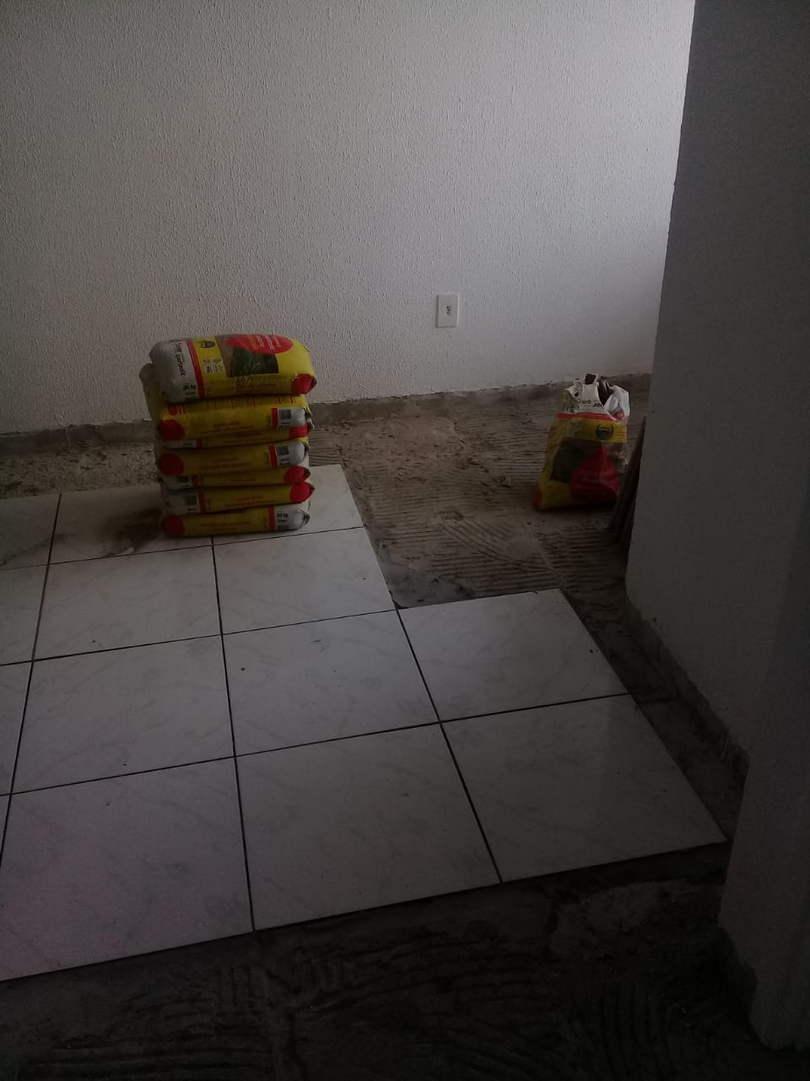

Req. nº 137/18 pg 02

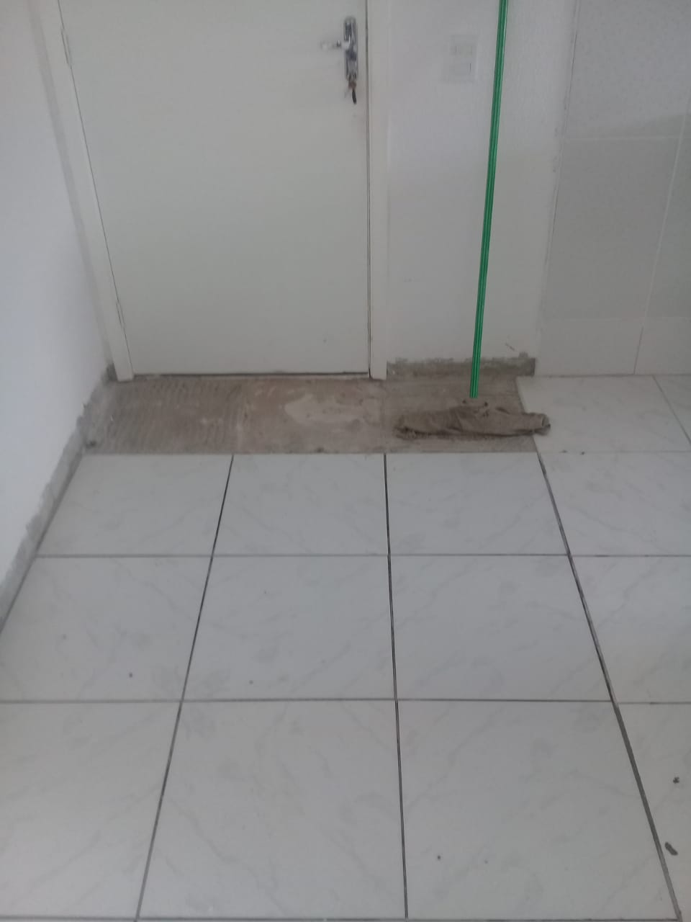

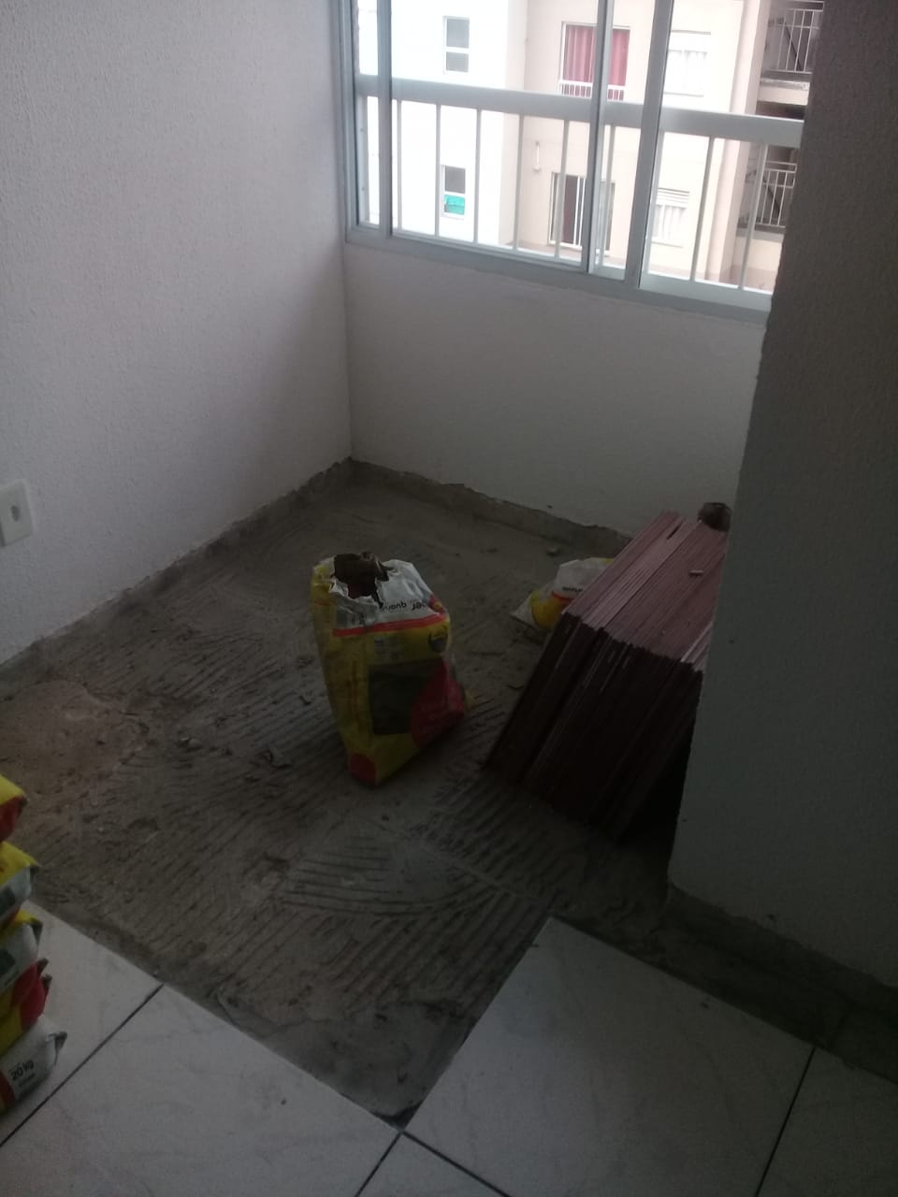

Req. nº 137/18 pg 03

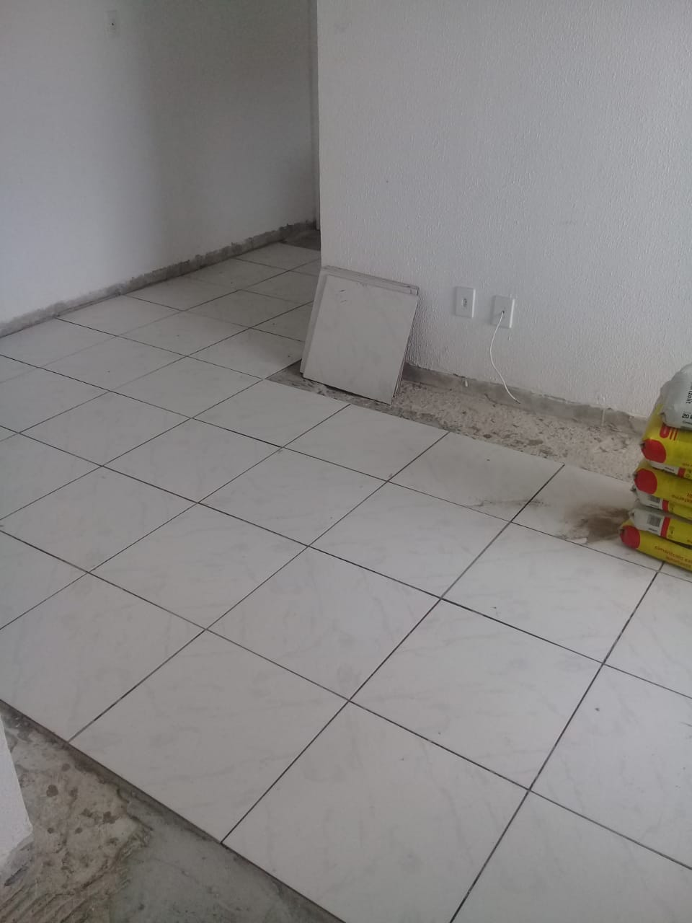

Req. nº 137/18 pg 04

